ФЕДЕРАЛЬНОЕ АГЕНТСТВО ЖЕЛЕЗНОДОРОЖНОГО ТРАНСПОРТА

Федеральное государственное бюджетное образовательное учреждение высшего образования
«Петербургский государственный университет путей сообщения»
Императора Александра I»
(ФГБОУ ВО ПГУПС)

Кафедра «Информационные и вычислительные системы»

РАБОЧАЯ ПРОГРАММА

дисциплины
«ИНФОРМАТИКА» (Б1.Б.5)
для направления подготовки
09.03.01 – «Информатика и вычислительная техника»
по профилю «Программное обеспечение средств вычислительной техники автоматизированных систем»
(программа подготовки – академический бакалавриат)

Форма обучения - очная

Санкт-Петербург
2016
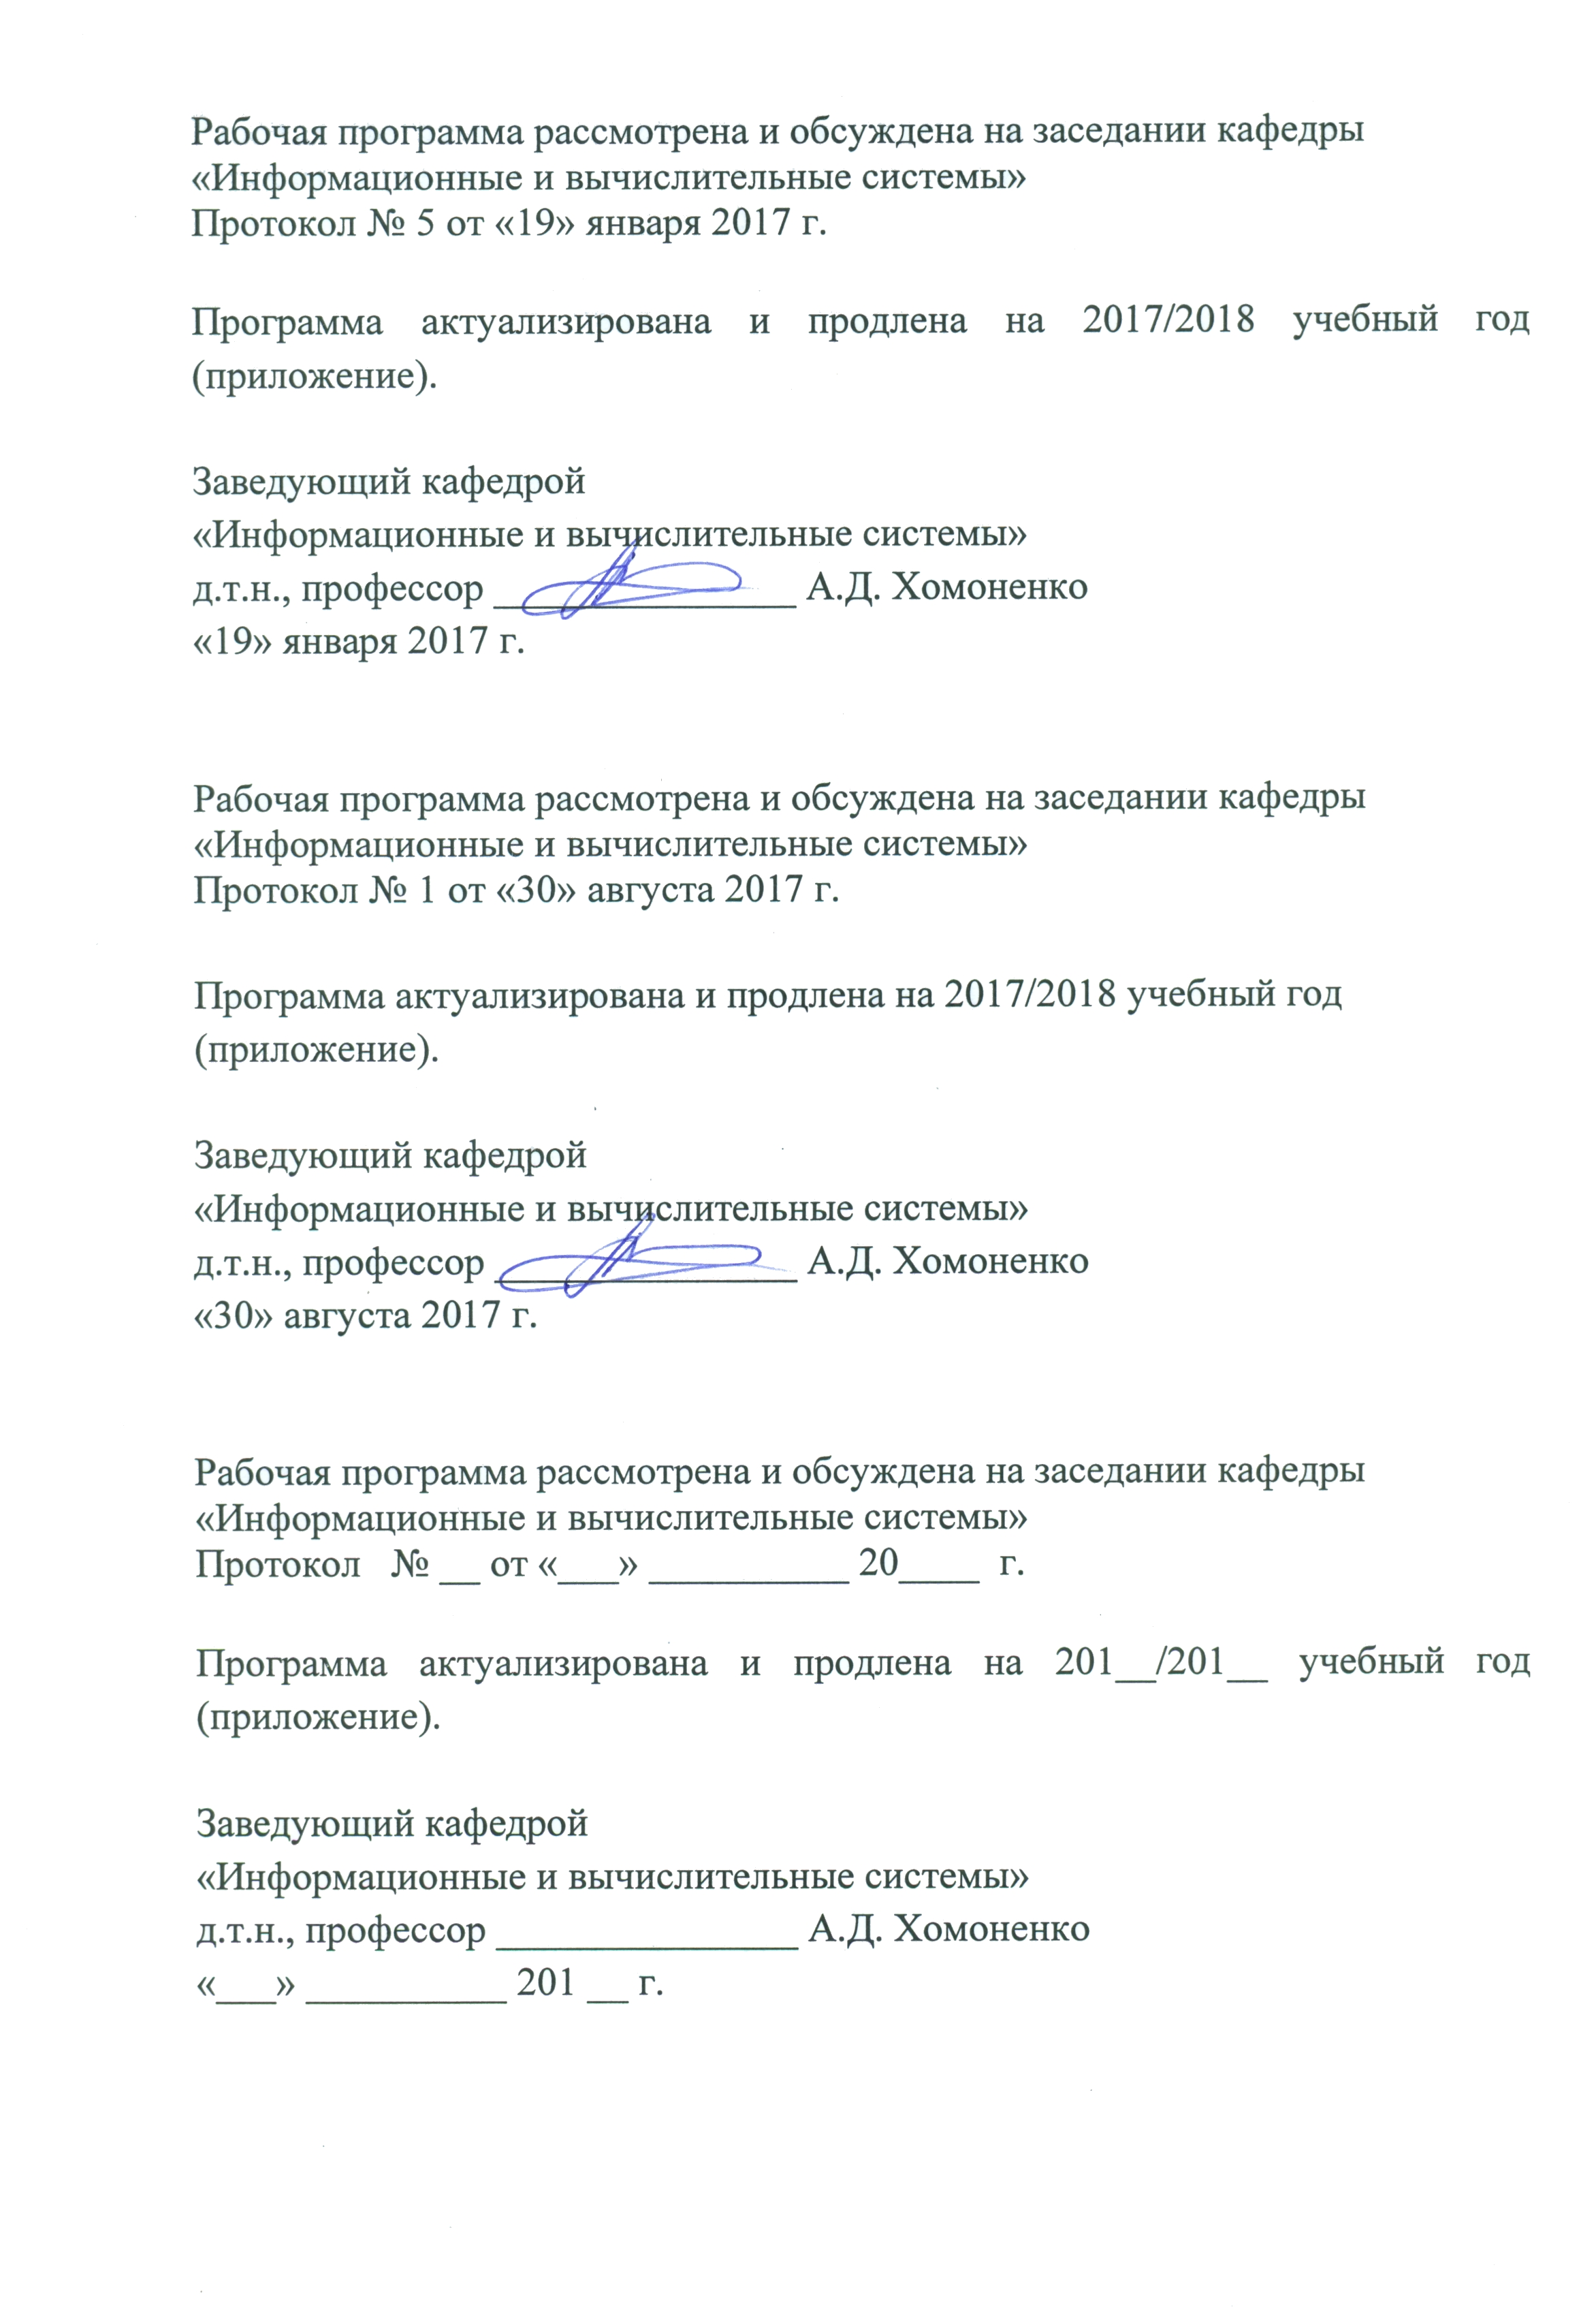

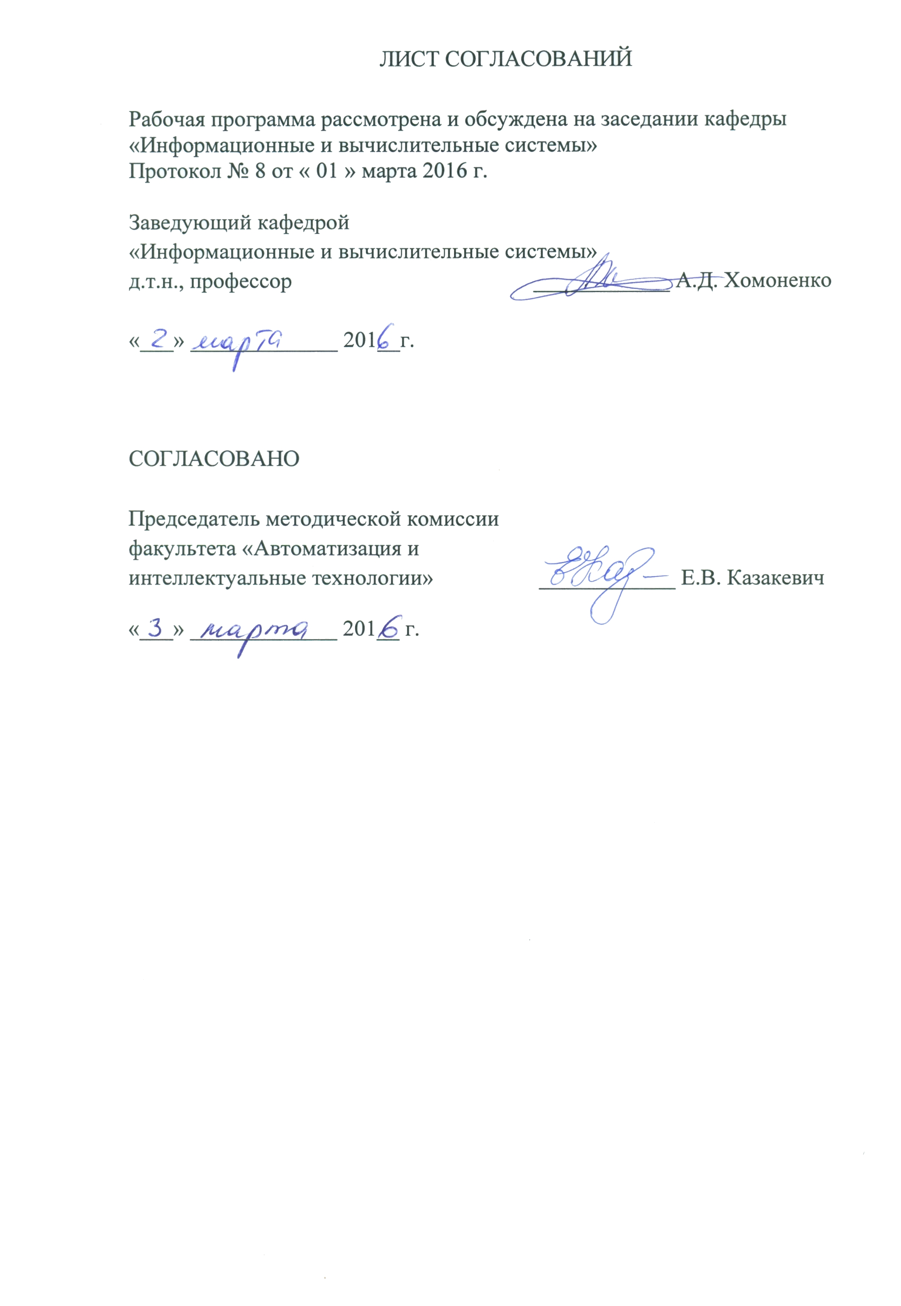

1. Цели и задачи дисциплины

Рабочая программа составлена в соответствии с ФГОС ВО, утвержденным «12» января 2016 г., приказ № 5 по направлению 09.03.01 «Информатика и вычислительная техника», по дисциплине «Информатика».
Целью изучения дисциплины «Информатика» является:
- освоение способов рассмотрения информационных процессов и их оценки.
Для достижения поставленной цели решаются следующие задачи:
- освоение на практике методов исследования сообщений;
- знакомство с основными качественными характеристиками информации;
- изучение способов информационной оценки сообщений.

2. Перечень планируемых результатов обучения по дисциплине, соотнесенных с планируемыми результатами освоения основной профессиональной образовательной программы

Планируемыми результатами обучения по дисциплине являются: приобретение знаний, умений, навыков и/или опыта деятельности.
В результате освоения дисциплины обучающийся должен:
ЗНАТЬ:
- основные категории и понятия научного направления информатика;
- основные способы представления информации;
- основные характеристики информации и ментальные операции работы с информацией.
УМЕТЬ:
- использовать в практической деятельности знания по работе с информацией;
- определять и оценивать качественные характеристики информации.
ВЛАДЕТЬ:
- способностью к деловым коммуникациям в профессиональной сфере;
- способностью работать в коллективе;
-культурой мышления, способностью к обобщению, анализу, восприятию информации, постановке цели и выбору путей ее достижения.

Приобретенные знания, умения, навыки и/или опыт деятельности,
характеризующие формирование компетенций, осваиваемые в данной дисциплине, позволяют решать профессиональные задачи, приведенные в соответствующем перечне по видам профессиональной деятельности в п. 2.4 основной профессиональной образовательной программы (ОПОП).

Изучение дисциплины направлено на формирование следующих общекультурных компетенций (ОК):
- способностью к коммуникации в устной и письменной формах на русском и иностранных языках для решения задач межличностного и межкультурного взаимодействия (ОК-5);
- способностью к самоорганизации и самообразованию (ОК-7).
Изучение дисциплины направлено на формирование следующих
общепрофессиональных компетенций (ОПК):
- способностью осваивать методики использования программных средств для решения практических задач (ОПК-2);
. Изучение дисциплины направлено на формирование следующих
профессиональных компетенций (ПК), соответствующих видам профессиональной деятельности, на которые ориентирована программа бакалавриата:
проектно-технологическая деятельность:
- способностью разрабатывать компоненты аппаратно-программных комплексов и баз данных, используя современные инструментальные средства и технологии программирования (ПК-2).
Область профессиональной деятельности обучающихся, освоивших данную дисциплину, приведена в п. 2.1 ОПОП.
Объекты профессиональной деятельности обучающихся, освоивших данную дисциплину, приведены в п. 2.2 ОПОП.

3. Место дисциплины в структуре основной профессиональной образовательной программы

Дисциплина «Информатика» (Б1.Б.5) относится к базовой части и является обязательной дисциплиной обучающегося.

4. Объем дисциплины и виды учебной работы

Вид учебной работы | Всего часов | Семестр
Вид учебной работы | Всего часов | 1 | 2
Контактная работа (по видам учебных занятий)  В том числе:  - лекции (Л)  - практические занятия (ПЗ) | 68  34  34 | 36  18  18 | 32  16  16
Самостоятельная работа (СРС) | 103 | 36 | 67
Контроль | 45 |  | 45
Форма контроля знаний |  | зачет | экзамен
Общая трудоемкость: час / з.е. | 216/6 | 72/2 | 144/4
5. Содержание и структура дисциплины

5.1 Содержание дисциплины

№ п/п | Наименование раздела дисциплины | Содержание раздела
1 | Введение | Предмет и задачи дисциплины ИНФОРМАТИКА, связь с другими дисциплинами, разделами научных направлений. Комплексность, междисциплинарность научного направления ИНФОРМАТИКА. Современные подходы, цели, сущность системно-информационного и деятельностного подхода к изучению действительности и формированию научного мировоззрения. Формирование развитие информационной культуры. Метафункции дисциплины. Информационный подход в обучении, уровни обучения. Интеллектуальный субъект, особенности деятельности.
2 | Исходные фундаментальные принципы информатики. | Действительность, среда, реальность. Разнообразие. Порядок. Хаос. Свойства и модели среды. Информация. Энтропия. Свойства информации. Сообщение, типы, характеристики информации в сообщении. Структура сообщения. Связь типов информации в сообщении. Функции информации. Способы измерения и оценки данных информации. Функции информации в деятельности. Единицы измерения данных, информации. Принцип максимума информации
3 | Представление информации, формирование сообщения. | Средства выражения и представления информации. Источники информации. Первичная и вторичная информация. Триада вещество-энергия-информация. Знак, свойства, функции. Треугольник Фреге. Знаковые системы. Классификации, свойства, функции. Языки, типы, назначение, свойства, применение. Кодирование данных, сигналов. Средства, методы, способы выделения информации из среды, формирование сообщения. Абстрагирование, идеализация, формализация, символизация. Моделирование, мысленный эксперимент.
4 | Структуризация информации и данных, Знания. | Знания, свойства, типы, характеристики, классификации. Формирование знаний и связь с действительностью. Представление знаний, модели знаний. Семантические сети, фреймы, продукции, сценарии. Репрезентации. Рассуждения. Классификации, каталоги, словари. Универсальные классификации /УДК, ББК/. Средства структуризации и форматизации данных, информации. Лингвистическая структура иерархических систем. Модули. Элементы. Микроэлементы. Объектно-ориентированный анализ. Информационные модели. Модели состояний. Модели процессов. Домены, объекты, связи, события, действия, процессы. Атрибуты. Проектная матрица. Средства описания сложных систем. Способы информационной минимизации. Принципы, способы структурирования данных. Структуры, базы данных. Организация данных на носителе. Средства хранения, передачи данных. Средства и методы обработки и защиты данных.
5 | Алгоритмические принципы обработки данных и информации. | Алгоритм. Свойства, типы. Логические схемы предписаний и требований. Способы описания, задания алгоритмов и их реализации. Проблемы существования и единственности алгоритма. Классификация методов разработки алгоритмов. Метод редукций. Разработка алгоритма управления, этапы, особенности.
6 | Социальная информатика | Социальная информация. Структура, функции, представление, использование. Экономическая информация. Потребители социальной информации. Барьеры информационного взаимодействия Реализация информации. Информационная  потребность запрос, ресурс. Свойства, типы, аспекты. Особенности, функционирование информационного ресурса. Информационные технологии. Типы, свойства, признаки, компоненты, применение. Особенности новых информационных технологий. Информационные системы. Режимы обработки данных и информации.
7 | Заключение. | Закономерности и проблемы становления и развития информационного общества. Информационная культура и информационная безопасность личности. Становление ИНФОРМАТИКИ как фундаментальной естественнонаучной дисциплины.

5.2 Разделы дисциплины и виды занятий

№ п/п | Наименование раздела дисциплины | Л | ПЗ | СРС
1 | Введение | 4 | 4 | 4
2 | Исходные фундаментальные принципы информатики. | 6 | 6 | 12
3 | Представление информации, формирование сообщения. | 6 | 6 | 28
4 | Структуризация информации и данных, Знания. | 6 | 6 | 28
5 | Алгоритмические принципы обработки данных и информации. | 8 | 8 | 22
6 | Социальная информатика | 4 | 4 | 9
 | Итого | 34 | 34 | 103

6. Перечень учебно-методического обеспечения для самостоятельной работы обучающихся по дисциплине

№  п/п | Наименование раздела | Перечень учебно-методического обеспечения
1 | Введение | - Грошев, А.С. Информатика. [Электронный ресурс] / А.С. Грошев, П.В. Закляков. — Электрон. дан. — М. : ДМК Пресс, 2014. — 592 с. — Режим доступа: http://e.lanbook.com/book/50569  2.Информатика. Введение в дисциплину [Электронный ресурс] : учебное пособие / разраб., авт. А. И. Дергачев. - [Б. м. : б. и.], 2013. - 16 с. : ил. - Б. ц. Режим доступа: http://library.pgups.ru/.  3. Информатика [Текст] : Базовый курс: Учеб. пособие для втузов / Под ред. С.В.Симоновича . - СПб. ; М. ; Харьков : Питер, 2002. - 638 с. : ил
2 | Исходные фундаментальные принципы информатики.
3 | Представление информации, формирование сообщения.
4 | Структуризация информации и данных, Знания.
5 | Алгоритмические принципы обработки данных и информации.
6 | Социальная информатика

7. Фонд оценочных средств для проведения текущего контроля успеваемости и промежуточной аттестации обучающихся по дисциплине
Фонд оценочных средств по дисциплине «Информатика» является неотъемлемой частью рабочей программы и представлен отдельным документом, рассмотренным на заседании кафедры «Информационные и вычислительные системы» и утвержденным заведующим кафедрой.

8. Перечень основной и дополнительной учебной литературы, нормативно-правовой документации и других изданий, необходимых для освоения дисциплины

8.1 Перечень основной учебной литературы, необходимой для освоения дисциплины
- Грошев, А.С. Информатика. [Электронный ресурс] / А.С. Грошев, П.В. Закляков. — Электрон. дан. — М. : ДМК Пресс, 2014. — 592 с. — Режим доступа: http://e.lanbook.com/book/50569.

8.2 Перечень дополнительной учебной литературы, необходимой для освоения дисциплины
1. Информатика. Введение в дисциплину [Электронный ресурс] : учебное пособие / разраб., авт. А. И. Дергачев. - [Б. м. : б. и.], 2013. - 16 с. : ил. - Б. ц. Режим доступа: http://library.pgups.ru/

2. Информатика [Текст] : Базовый курс: Учеб. пособие для втузов / Под ред. С.В.Симоновича . - СПб. ; М. ; Харьков : Питер, 2002. - 638 с. : ил Выдается на занятиях

8.3 Перечень нормативно-правовой документации, необходимой для освоения дисциплины
Нормативно-правовая документация для изучения дисциплины не требуется.

8.4 Другие издания, необходимые для освоения дисциплины
Другие издания, необходимые, для изучения дисциплины, не требуются.

9. Перечень ресурсов информационно-телекоммуникационной сети «Интернет», необходимых для освоения дисциплины
- Личный кабинет обучающегося и электронная информационно-образовательная среда. [Электронный ресурс]. – Режим доступа: http://sdo.pgups.ru/ (для доступа к полнотекстовым документам требуется авторизация).
- Система Консультант Плюс [Электронный ресурс] – Режим доступа: http://www.consultant.ru;
3. Единое окно доступа к образовательным ресурсам Плюс [Электронный ресурс]– Режим доступа: http://window.edu.ru.

10. Методические указания для обучающихся по освоению дисциплины

Порядок изучения дисциплины следующий:
- Освоение разделов дисциплины производится в порядке, приведенном в разделе 5 «Содержание и структура дисциплины». Обучающийся должен освоить все разделы дисциплины с помощью учебно-методического обеспечения, приведенного в разделах 6, 8 и 9 рабочей программы.
- Для формирования компетенций обучающийся должен представить выполненные типовые контрольные задания или иные материалы, необходимые для оценки знаний, умений, навыков и (или) опыта деятельности, предусмотренные текущим контролем (см. фонд оценочных средств по дисциплине).
- По итогам текущего контроля по дисциплине, обучающийся должен пройти промежуточную аттестацию (см. фонд оценочных средств по дисциплине).

11. Перечень информационных технологий, используемых при осуществлении образовательного процесса по дисциплине, включая перечень программного обеспечения и информационных справочных систем

Перечень информационных технологий, используемых при осуществлении образовательного процесса по дисциплине «Информатика»:
- технические средства (компьютерная техника и средства связи (персональные компьютеры, проектор, интерактивная доска, видеокамеры, акустическая система и т.д.);
- методы обучения с использованием информационных технологий (компьютерное тестирование, демонстрация мультимедийных материалов, компьютерный лабораторный практикум и т.д.);
- перечень Интернет-сервисов и электронных ресурсов (поисковые системы, электронная почта, профессиональные, тематические чаты и форумы, системы аудио и видео конференций, онлайн-энциклопедии и справочники, электронные учебные и учебно-методические материалы).
Кафедра «Информационные и вычислительные системы» обеспечена необходимым комплектом лицензионного программного обеспечения:
- Microsoft Windows 7;
- Microsoft Word 2010;
- MicrosoftExcel 2010;
- MicrosoftPowerPoint 2010;
- перечень прикладного программного обеспечения (системы тестирования, профессиональные пакеты прикладных программ, программы-тренажеры, программы-симуляторы) перечень информационных справочных систем.

12. Описание материально-технической базы, необходимой для осуществления образовательного процесса по дисциплине

Материально-техническая база обеспечивает проведение всех видов учебных занятий, предусмотренных учебным планом по данному направлению и соответствует действующим санитарным и противопожарным нормам и правилам.
Она содержит:
- помещения для проведения лабораторных работ, укомплектованных специальной учебно-лабораторной мебелью, лабораторным оборудованием, лабораторными стендами, специализированными измерительными средствами в соответствии с перечнем лабораторных работ;
- помещения для проведения лекционных и практических занятий, укомплектованных специализированной учебной мебелью и техническими средствами обучения, служащими для представления учебной информации большой аудитории (настенным экраном, подвижной маркерной доской, считывающим устройством для передачи информации в компьютер, мультимедийным проектором и другими информационно-демонстрационными средствами).
Для проведения занятий используется мультимедийная аудитория 1-217 и компьютерные классы кафедры 1-216; 1-218.

Разработчик программы  к.т.н. доцент кафедры ИВС | ___________ | В.В. ДЕНИСОВ
« 02 » марта 2016 г.

